POSGRADO EN CIENCIAS SOCIALES UNGS-IDES

CALENDARIO DE ACTIVIDADES ACADEMICAS 2015
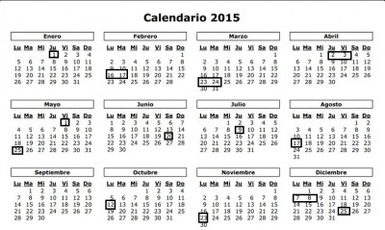

2015
19/02
04/03
09/03
16/03
07/06
22/06
15/06
13/09
14/09
21/09
Finaliza Inscripción regular del Primer Trimestre
Finaliza inscripción a cursos/seminarios Primer Trimestre
Inicio del Primer
Trimestre

Finaliza inscripción a cursos/seminarios del Segundo Trimestre

Inicio del Segundo
Trimestre

Finaliza inscripción a cursos/seminarios del Tercer Trimestre
Inicio del Tercer Trimestre
PERÍODO ACADÉMICO:
Primer Trimestre: 16/03 al 30/05

Segundo Trimestre: 22/06 al 29/08

Tercer Trimestre: 21/09 al 28/11

Inscripción a cursos y seminarios:
- Primer trimestre: hasta el 9 de marzo.
- Segundo trimestre: hasta el 15 de junio.
- Tercer trimestre: hasta el 14 de septiembre.

Otras actividades académicas (jornadas y taller de investigación, Workshops, etc) podrán ser programadas también durante las semanas intertrimestrales.

Finaliza Postulación/
Inscripción para iniciar el Tercer Trimestre

POSTULACIONES E INSCRIPCIONES:

La inscripción al Programa de Posgrado está abierta todo el año (aún cuando algunos tipos de becas se asignan exclusivamente al inicio del año).

La fecha límite para iniciar en los diferentes trimestres es:
- Primer trimestre:

Inscripción temprana: hasta 5/12/2014

Inscripción regular: hasta 27/02/2015

Inscripción complementaria: hasta 07/03/2015
- Segundo trimestre: hasta 15/06/2015
- Tercer trimestre: hasta 14/09/2015

POSTULACION A BECAS:

Plazo hasta el 10 de marzo 2015

